ПАСПОРТ
Спусковое устройство роликовое
«СУР»

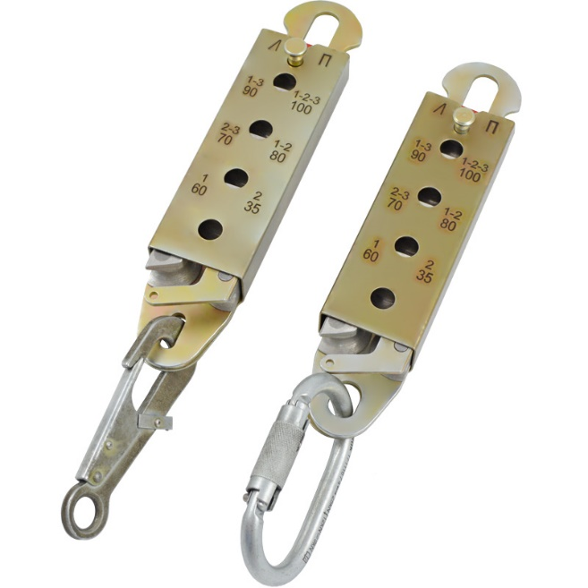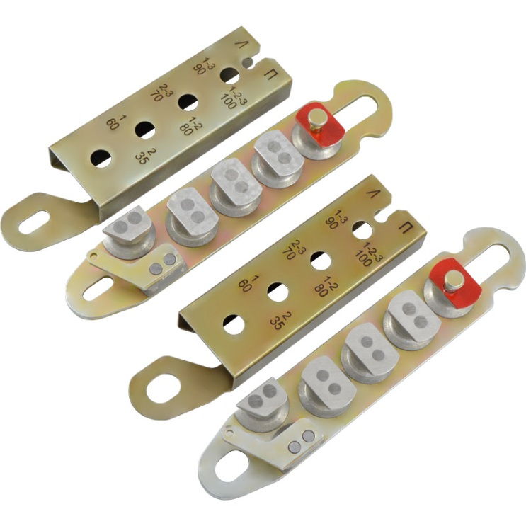

1. Общие сведения
Спусковое устройство «СУР» - спусковое устройство роликовое предназначено для спуска по одинарной веревке с сохранением скорости спуска практически постоянной в пределах определённого диапазона.
Это свойство устройства СУР находит применение в системах эвакуации людей с высотных зданий при пожарах, при высадке десанта с вертолётов и в других чрезвычайных ситуациях.

2. Технические характеристики
Принцип работы спускового устройства «СУР» основан на использовании силы трения, которая создаётся при движении рабочей верёвки вокруг цилиндрических роликов и полуроликов спускового устройства при осуществлении спуска. Чем больше задействовано роликов при спуске, тем выше тормозящая спуск сила трения.

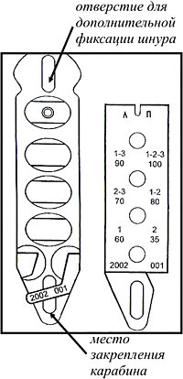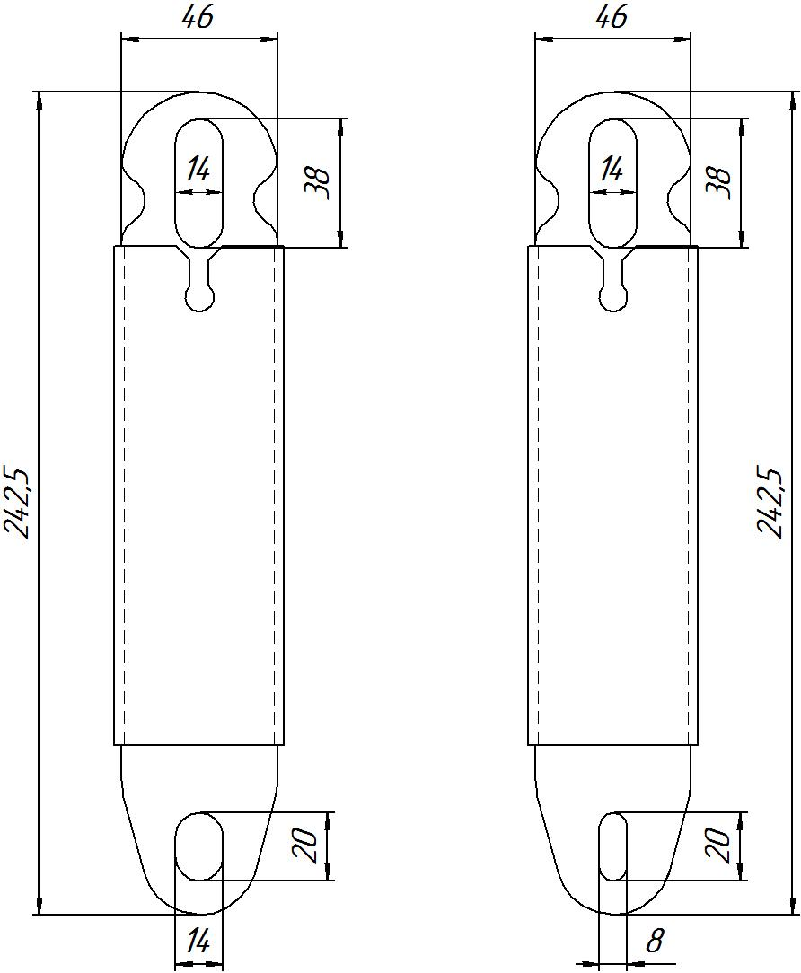
Спусковое устройство «СУР» состоит из стального защитного съемного кожуха и стального основания, на котором закреплены неподвижно четыре алюминиевые ролика и два полуролика, имеющие на боковых поверхностях сферические канавки, в которые укладывается шнур для спуска.
Количество охватываемых шнуром роликов зависит от индивидуальной массы спускающегося человека или массы груза (см. схемы укладки шнура). При этом количество задействованных при спуске роликов может варьироваться от одного до четырёх.
На верхнем ролике имеется пружинный фиксатор защитного кожуха.
Символы на кожухе означают: числитель — номер отверстия через которое видно заправленную верёвку (начиная с отверстия, расположенного рядом с пружинным фиксатором), знаменатель — массу человека или груза допускаемую для спуска при данном виде заправки спусковой верёвки.
В нижней части основания есть отверстие для прикрепления соединительного карабина. «СУР» имеет два исполнения щелевидного присоединительного отверстия: под карабин соединительный общего назначения и под спецкарабин.
Внимание! Возможны некоторые конструктивные изменения изделия, не влияющие на его технические характеристики. Например, наличие или отсутствие дополнительной к изображённому на фото маркировки или технологических отверстий на составных деталях изделия, необходимых для технологического процесса изготовления.
Прочность и эксплуатационные характеристики изделия соответствуют требованиям стандарта EN 341 «Приспособления для спуска».
Технические характеристики:
- Предельная рабочая нагрузка WLL (Working Load Limit): 15 кН
- Разрушающая нагрузка MBS (Minimum Breaking Strength): не менее 24 кН
- Размер: 50×243×36 мм
- Вес: 500-540 г в зависимости от исполнения.

3. Правила использования и рекомендации по эксплуатации
Устройство было разработано для использования военными при высадке десанта из вертолётов на верёвочных канатах при постоянстве скорости спуска десантника без использования ручного управления торможением. То есть: спускайся и веди огонь по противнику.
При этом начальная скорость спуска может быть от 0,5 до 1,0 м/с, по мере дальнейшего продвижения скорость не должна превышать 3,0 м/с. Для этого необходимо правильно заправить спуксовую верёвку в зависимости от веса спускаемого человека или груза.
Кроме того, скорость спуска (например, при превышении 3 м/с) выдерживается натяжением свободного спускового конца спусковой верёвки ниже СУ «СУР» с необходимым усилием от 1 до 10 кгс.
Шнур (веревка) для спуска должна укладываться в самораспускающуюся бухту, которая при сбрасывании с высоты должна легко распускаться.
Для подготовки устройства к работе необходимо:
- Нажать кнопку и сместить защитный кожух со спускового устройства.
- Свободный конец веревки в непосредственной близости от места ее закрепления уложить в «СУР» в зависимости от предполагаемой массы спускаемого (см. схему укладки шнура).
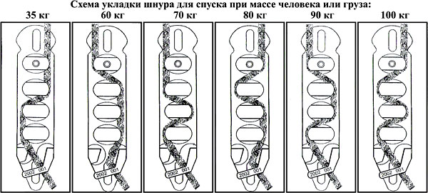
Внимание! ЗАПРЕЩАЕТСЯ наматывать шнур для спуска на руку спускающему.
Для фиксации верёвки при зависании необходимо использовать верхнее овальное отверстие в основании СУРа. Туда необходимо просунуть, сложенную петлёй спусковую верёвку и накинуть эту петлю на основание с гитарообразной выемкой, как показано на рис ниже:
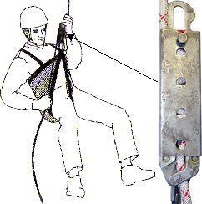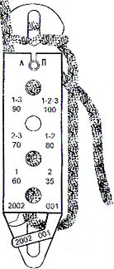

Применение СУ «СУР» для самостоятельного спуска человека:
- Подготовить спусковое устройство к работе.
- Одеть кожух на основание с уже заправленной веревкой согласно одной из схем укладки шнура.
- Соединить верхний конец спусковой верёвки к анкерной точке.
- Посредством карабина соединить лямочный пояс или спасательную косынку с нижним овальным отверстием СУ «СУР».
- Зависнуть на веревке, натягивая свободный конец веревки ниже СУ.
- Ослабляя захват веревки рукой, начинать скользить вниз по веревке.
- Перед приземлением необходимо увеличить натяжение шнура для снижения скорости до 0,2–0,5 м/с или до полной остановки.
- После приземления необходимо присесть, тем самым создавая слабину шнура.
- Отцепить карабин от спускового устройства, а затем, нажав на головку фиксатора, снять защитный кожух и отсоединить основание СУ от шнура.

Применение СУ «СУР» для спуска человека или груза силами спасателей:
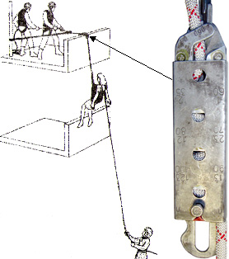
- Подготовить спусковое устройство к работе. Оно будет использовано «вверх ногами».
- Одеть кожух на основание с уже заправленной веревкой согласно одной из схем укладки шнура.
- Посредством штатного карабина соединить присоединительное отверстие СУ «СУР» с анкерной точке. Внимание! Не путать отверстие для соединительного карабина и отверстие для фиксации верёвки при зависании.
- Присоединить лямочный пояс или спасательную косынку концу спусковой верёвки.
- Начать спуск, контролируя скорость снижения натягиванием верхнего конца верёвки.
- Перед приземлением необходимо увеличить натяжение шнура для снижения скорости до 0,2–0,5 м/с или до полной остановки.
- После приземления необходимо присесть, тем самым создавая слабину шнура.
- Отцепить карабин от спускового устройства, а затем, нажав на головку фиксатора, снять защитный кожух и отсоединить основание СУ от шнура.
Внимание! Работа со специальным снаряжением без подготовки ОПАСНА!
Рекомендуется предварительно отработать правила применения СУ «СУР» на учебном полигоне.
4. Техническое обслуживание и условия хранения

Для безопасной эксплуатации устройства необходимо перед каждым использованием проводить его осмотр на наличие механических дефектов, трещин, коррозии, деформации и других повреждений конструкции изделия.
При их наличии либо изношенности более чем на 10% от начального размера поперечного сечения его составных металлических частей эксплуатация изделия ЗАПРЕЩАЕТСЯ!
Один раз в год изделие подлежит испытаниям статической нагрузкой в 9 кН.
Внимание! Необходимо помнить, что динамические и статические испытания СИЗ от падения с высоты с повышенной нагрузкой в эксплуатирующих организациях не проводятся. А указанная величина находится в пределах допустимой рабочей нагрузки. Нагружение такой величиной позволит выявить изделия со скрытыми дефектами, которые внешним осмотром выявить невозможно!
Проведение такой проверки производитель делегирует пользователю. Для проведения испытания нагружением, необходимо заправить в изделие за его эксцентрик верёвочную петлю подходящей длины, диаметром 10мм. Прикрепить петлю к подходящей анкерной точке. После этого подвесить к закреплённому изделию через присоединительную точку изделия массу в 900 кг (±30 кг). Вместо подвеса груза допускается прикладывать нагрузку любым тянущим устройством через динамометр. Выдержать приложенное усилие в течение 3–3,5 минут. Если при проведении испытаний неисправности или какие-либо другие дефекты не обнаружены, устройство считают выдержавшим испытание. В противном случае изделие следует вывести из использования.
Таким же осмотрам и испытаниям подлежат изделия, хранящиеся на складе более 1 года, а испытаниям — изделия, испытавшие динамический рывок или вызвавшие сомнения после визуального осмотра.
Использовать изделие допускается в умеренных климатических условиях. После эксплуатации изделие следует тщательно вычистить и высушить, а шарниры смазать индустриальным маслом. Допускается мыть в слабых растворах растворителей, которые не повреждают защитное покрытие изделия. После необходимо тщательно прополоскать в пресной воде. Сушить без нагревания и вдали от солнечных лучей и нагревательных приборов.
Право проведения испытаний производитель делегирует компетентному лицу пользователя.
Другие дополнительные устройства, используемые совместно с изделием (например, страховочные привязи и соединительные стропа и карабины), эксплуатируются и проходят осмотр согласно соответствующих паспортов и рекомендаций производителя.
После эксплуатации изделие тщательно вычистить, высушить и смазать. Хранить в сухом помещении, оберегать от воздействия агрессивных химических веществ. При длительном хранении на срок более полугода, изделие подвергнуть консервации и упаковать. Для этого вычищенное и высушенное изделие смазать и покрыть консервационной смазкой К-17 ГОСТ 10877–76.
Разрешается транспортировать любым видом транспорта при условии защиты от механических повреждений, атмосферных осадков и воздействия агрессивных сред.

5. Гарантии изготовителя

Работодатели и пользователи принимают на себя окончательную ответственность за выбор и использование любого рабочего снаряжения.
Изготовитель не несёт ответственности за нецелевое или неправильное использование изделия.
Качество изготовления обеспечивает сохранение основных характеристик и функционирование изделия при отсутствии механического износа и надлежащем хранении в течение всего срока его эксплуатации. Срок эксплуатации изделия зависит от интенсивности использования и абразивности используемых верёвок.
Производитель установил срок гарантии на изделие 12 месяцев со дня продажи. В течение гарантийного срока дефекты изделия, выявленные потребителем и возникшие по вине изготовителя, предприятие-изготовитель обязуется устранить в течение одного месяца со дня получения рекламации и самого изделия. Срок устранения гарантийных дефектов, не входит в срок гарантии.
Гарантийные обязательства не распространяются на изделия, модифицированные потребителем либо использовавшиеся с нарушением правил эксплуатации, транспортировки или хранения, а также имеющие механический износ или механические повреждения инородными предметами (в том числе изношенные от абразива рабочие трущиеся органы).

6. Комплектность и свидетельство о соответствии

Изделие индивидуально тестируемо: проходит первичную поверку при отправке покупателю.
Изделие проверено на соответствие нормативно-технической документации и признано годным к эксплуатации.
Присвоен заводской номер № ______________________________________________________
(в случае продажи партии изделий одного вида допускается перечисление присвоенных заводских номеров, входящих в партию).

Дата изготовления 20 г. Дата продажи 20 г.

Подпись лица, ответственного за приёмку изделия ______________

Печать (штамп) предприятия-изготовителя

Журнал периодических проверок на пригодность к эксплуатации

Дата | Обнаруженные повреждения, произведенный ремонт и прочая соответствующая информация | Должность, ФИО и подпись ответственного лица | Пригодность к эксплуатации

